**深度对抗算法项目设计报告（-电机驱动）**

**（面向对象）**

**V1.0**

**项 目 号：**

**项目名称： 深度对抗算法项目**

**编 制：**

**日 期： 2023-06-29**

|  |  |  |  |
| --- | --- | --- | --- |
| 审核/会签 |  | 日 期 |  |
| 审核/会签 |  | 日 期 |  |
| 审核/会签 |  | 日 期 |  |
| 批准 |  | 日 期 |  |

**修 订 页**

|  |  |  |  |  |  |  |
| --- | --- | --- | --- | --- | --- | --- |
| 编号 | 修订内容简述 | 修订日期 | 修订后版本号 | 修订人 | 审核人 | 批准人 |
| 1 |  |  |  |  |  |  |
| 2 |  |  |  |  |  |  |
|  |  |  |  |  |  |  |
|  |  |  |  |  |  |  |
|  |  |  |  |  |  |  |
|  |  |  |  |  |  |  |
|  |  |  |  |  |  |  |
|  |  |  |  |  |  |  |
|  |  |  |  |  |  |  |
|  |  |  |  |  |  |  |

**目录**

**1.** **项目简介** 4

**1.1.** **概要介绍** 4

**1.2.** **项目概要** 4

**2.** **链接库接口设计描述** 4

**2.1.** **接口定义** 4

**3.** **设计描述** 5

**3.1.** **系统结构流程图** 5

**3.2.** **分块描述** 6

1. **项目简介**
   1. **概要介绍**

*STM32通过定时器TIM2和定时器TIM3输出两路PWM波，结合两路输入信号与PWM波负责驱动模块TB6612的控制信号部分，再由驱动模块TB6612控制电机转速。*

* 1. **项目概要**
     1. 软件名称

*深度对抗算法实验测试系统电机驱动算法部分*

* + 1. 软件功能

*STM32通过驱动模块TB6612控制电机转动*

* + 1. 软件应用

*驱动电机。*

* + 1. 软件环境

*运行的环境是windows。建议使用的软件版本如下：*

*CH340驱动（烧录驱动）;*

*stm32f103c8t6套件：1） stm32f1系列芯片支持器件包Keil.STM32F1xx_DFP.1.0.5.pack；2）通过宏定义（STM32F10X_HD,USE_STDPERIPH_DRIVER）配置和选择外设。*

*编程调试工具：Keil uVision5*

* + 1. 硬件环境

*硬件开发环境及相关软件如下：*

*硬件开发板：stm32f103c8t6 / ch32f103c8t6(两个的下载工具不同)*

*硬件程序下载工具：FlyMcu / WCHISPTool*

*串口工具：serial5.2.5*

*驱动模块：TB6612*

* + 1. 使用方法

*Stm32最小核心板通过PA4（AIN1）、PA5（AIN2）、PA2（PWMA）与PB13（BIN1）、PB14（BIN2）、PB0（PWMB）提供控制信号给驱动模块，再由驱动模块控制电机转动。其中，PWMA与PWMB为主要调节信号（占空比），输出范围为0%-100%，对应电机转速0%-100%。*

1. **链接库接口设计描述**

一、初始化函数

*1）电机驱动初始化函数；*

*void Motor1_Init(void);*

*void Motor2_Init(void);*

*简介：GPIO口配置，控制驱动模块逻辑，A4和A5（B13和B14）推挽输出模式。*

*2）PWM输出初始化（定时器）；*

*void PWM1_Init();*

*void PWM2_Init();*

*简介：定时器2和定时器3初始化为PWM模式，A2（B0）口输出PWM信号至电机驱动的PWMA（PWMB）口，定时器主频36MHz，ARR为100-1，PSC为36-1，故PWM周期为1e-4s，CCR用于控制占空比。*

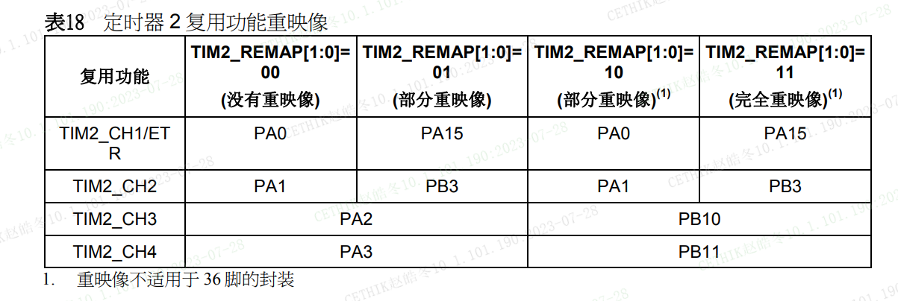

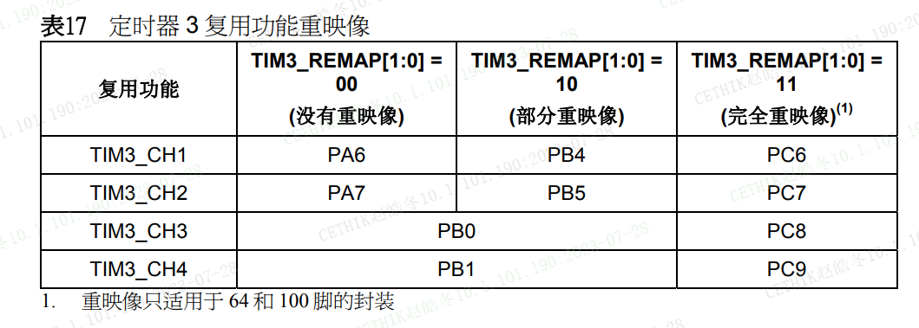

二、功能实现

*1）配置PWM波的占空比；*

*void PWM1_SetCompare3(uint16_t Compare);*

*void PWM2_SetCompare3(uint16_t Compare);*

*简介：用于设置CRR比较值，控制占空比。*

*2）电机速度配置；*

*void Motor1_SetSpeed(int8_t Speed)*

*void Motor2_SetSpeed(int8_t Speed)*

*简介：结合STM32的控制信号IN1、IN2与PWM波共同控制电机转速。*

1. **设计描述**
   1. **系统结构流程图**
   2. **分块描述**